# Les 9 pictogramme SGH : dangers…

|  |  |  |
| --- | --- | --- |
| Physico chimique (5) | Pour la santé (4) | Environnement |
| Comburant, explosif, gaz sous pression, inflammable, corrosif | Corrosif, toxicité aigu, nocif ou irritant, CMR | Environnement |

# Matériel de chimie

|  |  |
| --- | --- |
| Objectif | Matériels |
| Contenir des liquides et réaliser des mélanges. | Becher, erlenmeyer |
| Stocker un volume exact | Fiole jaugée |
| Mesurer un volume grossier | Éprouvette |
| Prélever une quantité d'une solution  (*régler la quantité à prélever) | Pipette, pipette automatique |

Utilisation de la pipette automatique : Elle s’utilise entre 10% et 100% de sa capacité.

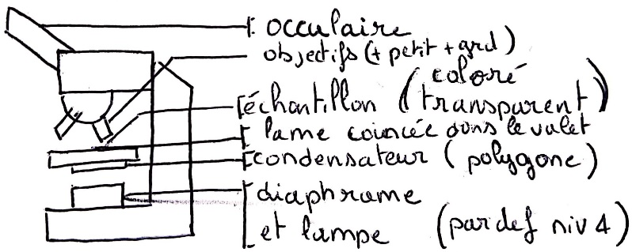

# Mesurer le pH (potentiel Hydrogène)

$$pH=-log⁡(concentation en mol H_{3}O^{+})$$

# Dilution

|  |  |
| --- | --- |
| Facteur de dilution X | Dilution X fois ⬄ 1 de solution et X-1 de diluant. |
| Pourcentage massique | Une solution à 30% ⬄ 30g/ 100mL |
|  | Degré d'acidité 7° ⬄ 7g/100L. |

La dilution D est l’inverse du facteur de dilution soit : $\frac{1}{F}$

Exemple : Facteur 10 = 1/10 dilution = 9 diluant + 1 solution

Méthode pour réaliser une dilution en série (ou en cascade) :

* Construire le tableau suivant :

|  |  |  |  |
| --- | --- | --- | --- |
| N° du tube | Facteur cumulé ( $\frac{C_{i}}{F^{n}}$) | Vol solution | Vol diluant |

Le facteur de dilution $F_{i}=\frac{V Diluant}{V mère}$

* Étiqueter les tubes
* Mettre le volume de diluant
* Ajouter le volume de solvant en homogénéisant la solution pour chaque tube.

Remarque : on parfois besoin d’obtenir un volume final identique dans chacun des tubes, par exemple ; pour réaliser une spectrométrie.

Pour calculer le volume de diluant dans les tubes avant l’ajout de la solution sera de $\frac{V_{f}}{1-\frac{1}{F}}$

Ce calcul n’est pas valable pour le tube final. Pour celui ce sera $vol à obtenir-vol mère$

# Spectrométrie

La spectrométrie permet de :

* Déterminer la concentration d’une molécule
* Suivre la cinétique de formation d’un produit lors d’une réaction enzymatique
* Suivre l’élution de molécules lors de la séparation d’un mélange par chromatographie
* Analyser le degré de pureté d’une molécule

Élution séparation de deux substances. Le produit utilisé comme solvant est appelé éluant.

|  |  |
| --- | --- |
| Loi de Beer-Lambert | *e* : Coeff d'extinction molaire, spécifique de la substance absorbante (en M-1 cm-1).  *l*: épaisseur de la cuve (en cm).  *c* : Concentration de la substance absorbante (en mole/L).  *A* absorbance ou densité optique (sans unité). |
| $$A=\log\left(\frac{I_{0}}{I}\right)=e.l.c$$ |

## Choix du contenant

|  |  |
| --- | --- |
| Longueur d’ondes | Cuve |
| 190-400 nm | Quartz |
| 400-800 nm | Plastique, verre |

Les étapes pour réaliser une spectrométrie :

1. Réglé l’absorbance avec l’échantillon de solvant pur.
2. Réaliser les mesures. Elles ne sont valables que pour 0,1<A<1.

Remarque : A chaque fois que l’on modifie la longueur d’onde, il faut régler l’absorbance pour le solvant pur ou utiliser un spectrophotomètre bi-faisceau.

## Couleur d’un objet

La couleur d’un objet est celle de toutes les longueurs d’ondes non absorbées.

Exemple : les carottes absorbent la partie de lumière entre le violet et le vert. Elles apparaissent donc orangées.